**BİL 372 Veri Tabanı Sistemleri**

**Melodify Miniworld Assumption**

**İçindekiler**

**1.** **Grup Üyeleri** 3

**2.** **Proje Tanımı** 4

**3.** **Proje Zamanlaması** 5

**4.** **Risk Planı** 5

# **Grup Üyeleri**

|  |  |  |
| --- | --- | --- |
| **Ad-Soyad** | **Okul Numarası** | **E-mail Adresi** |
| Ahmet Can ERDEM | 171101034 | ahmet.erdem@etu.edu.tr |
| Ahmet Eren BOYACI | 191101038 | aboyaci@etu.edu.tr |
| Oğuz KOLUKISA | 191101016 | okolukisa@etu.edu.tr |

# **Proje Tanımı**

**Proje ismi:** Melodify

**Platform:** React, NodeJs (ExpressJs) ve MySQL

**Açıklama:**

Melodify, kullancılara birçok farklı türde müzik dinleyebilecekleri bir ortam sunmaktadır. Melodify sayesinde kullanıcılar:

* Şarkı/podcast yükleyebilir
* Yüklenen şarkılardan/podcastlerden istediklerini dinleyebilir
* Şarkılardan listeler oluşturabilir
* Şarkıları/podcastleri beğenebilir
* Listelere, şarkılara veya podcastlere yorum yapabilir
* Arkadaşlar ekleyebilir
* Arkadaş aktivitelerini takip edebilir
* Sanatçılarının aktivitelerini takip edebilir
* Şarkıların sözlerini görüntüleyebilir
* Geçmişte dinlediği şarkıları görüntüleyebilir

# **Proje Zamanlaması**

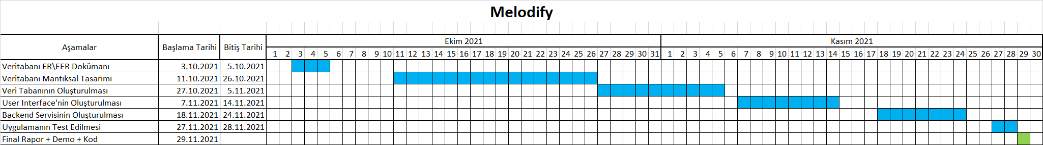

# **Risk Planı**

Grup üyelerinden birisi/birkaçı covid-19 hastalığına yakalanırsa, beklenmedik bir durum ile karşılaşırsa veya sınavları arka arkaya gelirse önceden belirlenen özellikleri uygulamanın temel özelliklerini bozmayacak şekilde uygulamadan çıkarmayı planlamaktayız. Ayrıca üyelerden birisinin yaşadığı özel bir durum dolayısıyla projeyle ilgilenememesi durumunda görev dağılımını yeniden yapılacaktır.